УДК 621.391, 621.396
Энергосберегающие режимы приемопередатчиков в сверхширокополосных сенсорных сетях

Ю. В. Андреев, Е. В. Ефремова, В. А. Лазарев
Институт радиотехники и электроники им. В.А. Котельникова РАН

Статья поступила в редакцию 20 января 2012 г.

Аннотация. В работе исследовано энергопотребление прямохаотических приемопередатчиков, предназначенных для использования в беспроводных сверхширокополосных сенсорных сетях. Предложены возможные пути снижения энергопотребления для обеспечения более продолжительной автономной работы. При этом используются различные подходы: конструктивные решения, позволяющие использовать малопотребляющие электронные компоненты, организация протоколов связи, снижающих нагрузку на устройства, введение спящих режимов.
Ключевые слова: энергопотребление, энергосбережение, сверхширокополосные системы связи, сверхширокополосные сенсорные сети.
Abstract: In the paper power consumption of direct chaotic transceivers meant for using in wireless ultrawideband sensor networks is investigated. Some ways of energy saving to provide long autonomous operation period of the transmitters are proposed. For this aim different approaches are used: So we need to find the way to reduction of power consumption of our devices. For this aim several approaches are used: design solutions, using low consumption elements, communication protocol organization and using of sleep modes.
Key words: power consumption, energy saving, ultrawideband communication systems, ultrawideband sensor networks.

Введение
Сверхширокополосные (СШП) сети связи [1-10] это достаточно новое, быстро развивающееся направление современных телекоммуникаций. Это системы, основной функцией которых является обмен данными между устройствами в составе сети на небольшие расстояния (до 30 м) [2, 10]. К таким системам в частности относятся сенсорные сети, основной функцией которых является сбор данных с распределенных в пространстве датчиков и доставка полученной информации к точке сбора данных (базовой станции). Область применения таких систем весьма обширна – это измерение параметров окружающей среды (температура, влажность), мониторинг несущих конструкций зданий, системы сбора показаний с датчиков на теле пациента в медицине и др. Ключевыми характеристиками сенсорной сети являются:
Низкое энергопотребление – возможность работы от батареи или аккумулятора.
Длительное время жизни сети без замены узлов сети или элементов питания.
Небольшой поток данных, передаваемых от каждого узла сети.
Необходимость обеспечения длительной автономной работы беспроводных портативных устройств является проблемой, определяющей жизнеспособность, область применения и конкурентноспособность беспроводных технологий и устройств на их основе. Для решения вопросов энергопотребления и энергосбережения [11-13] могут использоваться различные подходы: конструктивные решения, позволяющие использовать малопотребляющие компоненты, организация протоколов связи, снижающих нагрузку на устройства, введение спящих режимов и др.
В данной статье проводится анализ энергопотребления сверхширокополосных приемопередающих устройств и поиск путей его снижения.
Принцип действия СШП прямохаотических приемопередатчиков, их структура и характеристики рассмотрены в работах [6-7, 10, 14-18]. К настоящему времени разработано несколько типов СШП прямохаотических приемопередатчиков, физический уровень которых удовлетворяет стандарту IEEE 802.15.4a [2] в части касающейся использования хаотических импульсов в качестве носителей информации.

2. Структура приемопередатчика
На рис. 1. представлена структурная схема приемопередатчиков на СШП хаотических сигналах. Ее можно разделить на радиочастотную часть (РЧ) и цифровую часть.
К РЧ относятся приемник, генератор с модулятором и СВЧ переключатель. Модулятор представляет собой электронный ключ, который подает питание на генератор и обеспечивает необходимое напряжение на его входе. В состав приемника входят малошумящий усилитель и логарифмический детектор. Необходимость в СВЧ переключателе связана с тем, что прием и передача осуществляются в одном диапазоне и посредством одной приемопередающей антенны. В тот момент, когда осуществляется передача, ключ находится в таком положении, при котором обеспечивается коммутация выхода генератора со входом антенны, причем в канал приемника СВЧ сигнал не попадает. Во время приема – наоборот. Таким образом, СВЧ переключатель осуществляет развязку между приемником и генератором.
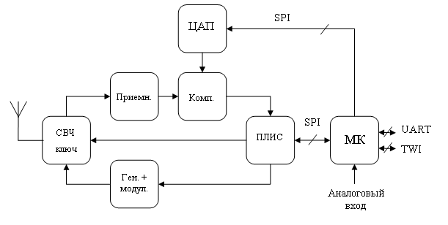
Рис. 1. Структурная схема СШП прямохаотического приемопередатчика.
Функцию управления ключом выполняет программируемая логическая интегральная схема (ПЛИС). Кроме того, она осуществляет предварительную обработку импульсов, полученных от приемника, формирование импульсов нужной длины и скважности для передачи. Поскольку ПЛИС работает исключительно с цифровыми сигналами, то для преобразования аналоговых импульсов в цифровые используется компаратор. Пороговое напряжение компаратора задается цифро-аналоговым преобразователем (ЦАП), управляемым микроконтроллером (МК).
МК координирует работу всего приемопередатчика. Кроме управления ЦАП (т.е. задания порогового напряжения компаратора), МК в соответствии с загруженной программой активизирует режимы приема, передачи информации, режим ожидания; содержит информацию, необходимую для работы устройства в сети; включает в себя интерфейсы связи с внешними устройствами.
Работа приемопередатчика в сети определяется такими характеристиками как длина пакета данных, длина фрейма данных, число пакетов в секунду.
В дальнейшем, в качестве примера, если не оговорено иное, будем использовать набор рабочих параметров приведенный в таблице 1.
Таблица 1.
Параметр | Обозначение | Значение
Скорость передачи данных (полезная) | R_{data} | 32 кбит/c
Физическая скорость передачи | R_{phys} | 6 Мбит/c
Длина пакета данных | L_{data_pack} | 720 бит
Длина фрейма данных | L_{data_in_pack} | 640 бит
Длительность импульса | T_{pulse} | 79.5 нс

3. Структура энергопотребления приемопередатчика
Блок-схема энергопотребления приемопередатчика показана на рис. 2 и включает в себя микроконтроллер (МК), ПЛИС, передатчик, приемник, кварцевый генератор, компаратор, ЦАП, стабилизатор и источник питания (батареи). В процессе функционирования приемопередатчик постоянно потребляет электроэнергию. Величина потребления является функцией времени, которая зависит от характеристик энергопотребления отдельных элементов приемопередатчика, включая выбранные режимы и условия их работы, и от состава элементов приемопередатчика, активных на различных временных интервалах.

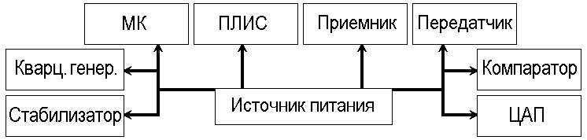
Рис. 2. Блок-схема энергопотребления приемопередатчика.

Например, разные типы микроконтроллеров имеют разные уровни потребления мощности. Кроме того, мощность, потребляемая микроконтроллером, зависит от его загрузки и тактовой частоты, на которой он работает в приемопередатчике.
Мощность, потребляемая передатчиком и приемником, также зависит от объемов передаваемой в единицу времени информации.
Рассмотрим энергопотребление предлагаемых к реализации устройств и возможные пути его снижения для обеспечения более продолжительной автономной работы.
4. Функционирование приемопередатчика в режиме ретрансляции
Основные рабочие режимы функционирования узлов СШП коммуникационной сети – это режим передачи потока данных по беспроводному каналу, режим ретрансляции сигнала и всевозможные спящие режимы, если никакие потоки данных в данный момент не передаются. Кроме того, время от времени передается служебная информация – управляющие команды, но считаем, что эти процессы занимают значительно меньше времени по сравнению с основными режимами.
Для того чтобы проанализировать энергопотребление устройства, начнем с ретрансляции пакетов, поскольку это наиболее сложный режим, при котором задействованы все блоки устройства. Рассмотрим цикл ретрансляции одного пакета данных.
В цикле ретрансляции пакета данных можно выделить четыре основных этапа: прием пакета, обработка пакета, передача пакета, режим «ожидания». Здесь под режимом «ожидания» подразумевается пауза между двумя ретрансляциями последовательно идущих пакетов.

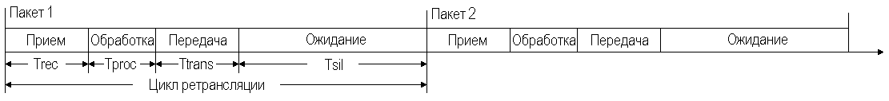
Рис. 3. Этапы цикла ретрансляции пакета.
5. Энергопотребление приемопередатчика в режиме ретрансляции в отсутствии энергосбережения
В качестве отправной точки рассмотрим энергопотребление приемопередатчика, в котором не предусмотрены режимы энергосбережения. В приемопередатчике существует только три возможных состояния: прием, обработка пакета, передача. В паузах между пакетами приемопередатчик слушает эфир, т.е. находится в режиме приема.
На рис. 4 показан сценарий функционирования отдельных блоков в цикле ретрансляции пакета.
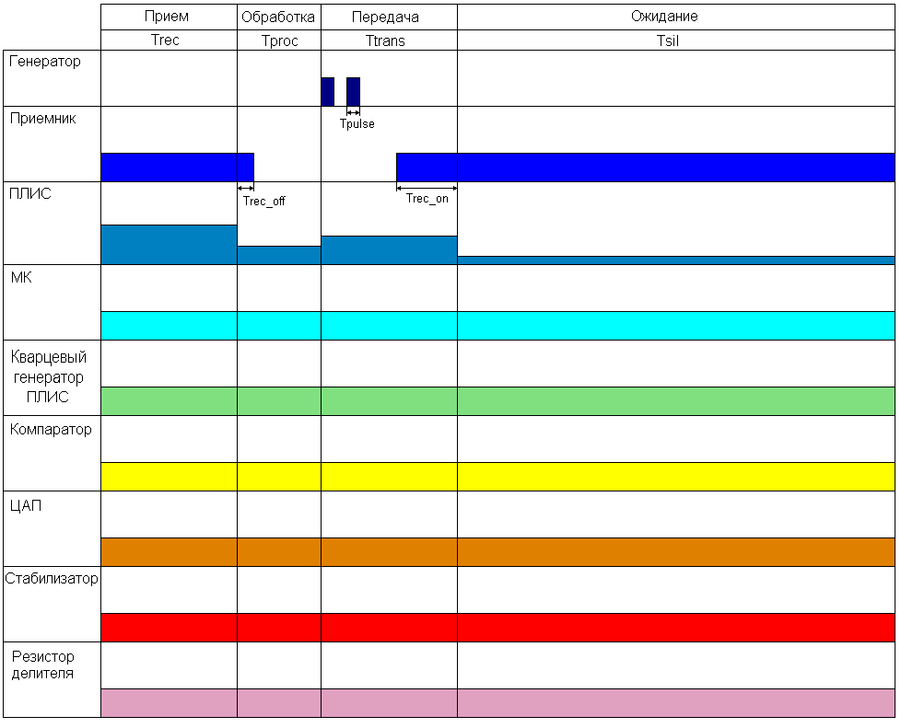
Рис.4. Схема функционирования блоков приемопередатчика в цикле ретрансляции пакета данных. Вариант 1.

На каждом этапе ретрансляции пакета блоки приемопередатчика работают по-разному в зависимости от выполняемых ими на данном этапе функций и заданного сценария их работы. Сценарий работы блоков приемопередатчика заложен в программу, выполняемую микроконтроллером, который управляет сменами режимов отдельных блоков приемопередатчика.
Цикл ретрансляции пакета:
  - Прием пакета
На этой стадии происходит прием пакета в течение времени соответствующего длительности 1 пакета Trec= T1bit*Ldata_pack.
а) Генератор отключен.
б) Приемник включен, потребляет ток Irec_rec.
в) ПЛИС включен, потребляет ток IPLIC_rec.
Г) Микроконтроллер включен, потребляет ток IMC_rec.
д) Кварцевый генератор ПЛИС включен, потребляет ток Iquartz_rec.
е) Компаратор включен, потребляет ток Icompar_rec.
ж) ЦАП включен, потребляет ток IDAC_rec.
з) Стабилизатор включен, потребляет ток Istab_rec.
  - Обработка пакета
На этой стадии происходит обработка принятого пакета в течение времени Tproc.
а) Генератор отключен.
б) Приемник выключается. Время выключения приемника Trec_off, при этом он потребляет ток Irec_proc.
в) ПЛИС включен, потребляет ток IPLIC_ proc.
Г) Микроконтроллер включен, потребляет ток IMC_ proc.
д) Кварцевый генератор ПЛИС включен, потребляет ток Iquartz_ proc.
е) Компаратор включен, потребляет ток Icompar_ proc.
ж) ЦАП включен, потребляет ток IDAC_ proc.
з) Стабилизатор включен, потребляет ток Istab_ proc.
  - Передача.
На этой стадии происходит передача пакета в течение времени соответствующего длительности 1 пакета Ttrans=T1bit*Ldata_pack.
а) Если передается бит «1», то генератор включается на время соответствующее длительности одного информационного импульса Tpulse и выключается на время соответствующее защитному интервалу. Если передается бит «0» генератор остается в выключенном состоянии. Процедура повторяется в соответствии с числом передаваемых бит.
б) Приемник выключен на протяжении времени Ttrans-Trec_on, в конце этапа передачи пакета приемник включается в течение времени Trec_on, при этом потребляет ток Irec_rec.
в) ПЛИС включен, потребляет ток IPLIC_trans.
Г) Микроконтроллер включен, потребляет ток IMC_ trans.
д) Кварцевый генератор ПЛИС включен, потребляет ток Iquartz_ trans.
е) Компаратор включен, потребляет ток Icompar_ trans.
ж) ЦАП включен, потребляет ток IDAC_ trans.
з) Стабилизатор включен, потребляет ток Istab_ trans.
  - Ожидание
В режиме без энергосбережения в паузах между пакетами устройство прослушивает эфир, т.е. находится в режиме приема в течение времени Tsil= Ldata_in_pack / Rdata-(Trec+Tproc+Ttrans).

В качестве примера рассмотрим энергопотребление СШП прямохаотического приемопередатчика ППС-40А [10, 17, 18]. Это устройство, работающее в диапазоне частот 3-5 ГГц, Физическая скорость передачи данных 6 Мбит/c, излучаемая мощность на этой скорости -1 дБм, Дальность передачи 20-25 м. Это одна из первых версий прямохаотических приемопередатчиков, используемых в сенсорных сетях. В этом приемопередатчике не предусмотрены режимы энергосбережения.
В рассматриваемом устройстве генератор включается только для передачи данных, при этом в непрерывном режиме он потребляет ток 60 мА. Для передачи отдельных битов генератор модулируется по питанию, т.е. включается и выключается. При этом время включения-выключения генератора мало (~ 1-2 нс). За счет такой модуляции среднее потребление генератора уменьшается пропорционально скважности следования импульсов. На этапах приема и обработки пакета и в паузе между пакетами генератор полностью отключается и его потребление равно 0 мА.
Приемник отключается на время обработки и передачи пакета (потребляемый ток 0 мА). Все остальное время приемник находится в рабочем режиме ожидая прихода пакета данных, потребляя при этом ток 41 мА.
ПЛИС включен постоянно и потребляет «холостом режиме» 2 мА, однако в зависимости от действий, которые он производит на различные этапах цикла приема-передачи пакета его потребление возрастает. Переключение между режимами происходит быстро.
Остальные блоки устройства, такие как контроллер, кварцевый осциллятор, компаратор, ЦАП и стабилизатор работают постоянно.
В таблице 2 приведены средние значения потребления энергии каждым из блоков устройства [19-23] на различных этапах.
Таблица 2.
 | Прием | Обработка | Передача | Ожидание
Генератор | 0 мА | 0 мА | 70 мА  (в непрерывном режиме) | 0 мА
Приемник | 41 мА | 0 мА  время выклю-чения 160 нс | 0 мА  время включения 16 мкс, ток включения 41 мА | 41 мА
ПЛИС MAXII | 10 мА | 10 мА | 10 мА | 2 мА
МК Atmega 168 | 8.2 мА | 8.2 мА | 8.2 мА | 8.2 мА
Кварцевый генератор ПЛИС | 7.4 мА | 7.4 мА | 7.4 мА | 7.4 мА
Компаратор TLV3501  сдвоенный | 7.4 мА | 7.4 мА | 7.4 мА | 7.4 мА
ЦАП AD5300 | 0.2 мА | 0.2 мА | 0.2 мА | 0.2 мА
Стабилизатор ADP3303 | 0.5 мА | 0.5 мА | 0.5 мА | 0.5 мА
Время обработки пакета считается равным 1 мкс.
В таблице 3 приведены средние значения потребления тока устройством во время приема пакета, передачи пакета, в паузе между пакетами и общее потребление устройства из расчета, что передаются пакеты длиной 90 байт со скоростью 32 кбит/c. Предполагается, что устройство работает в этом режиме 100% времени.

Таблица 3.
Потребление приемопередатчика | Среднее, мА
На этапе приема | 0.44
На этапе передачи | 0.29
При ретрансляции (прием+обработка+передача) | 0.73
На этапе ожидания (в паузах между пакетами) | 73.82
Общее | 74.55

Среднее потребление энергии при такой скорости передачи равно примерно 75 мА или 250 мВт. Если устройство будет непрерывно работать в режиме ретрансляции на такой скорости, то оно сможет работать от стандартной батарейки емкостью 1.2 Ач (2.4 Ач) в течение 16 (32) часов.
Полученные характеристики позволяют обеспечить функционирование приемопередатчиков в течение нескольких лет, при использовании их в приложениях, в которых информация от сенсорных блоков передается редко, например раз в месяц и объем передаваемых данных невелик. Однако если речь идет о приложениях, в которых поток данных от датчиков достаточно интенсивный, для обеспечения долговременной работы сети без замены источников питания энергопотребление приемопередатчиков должно быть значительно уменьшено.
Приведенные ниже рисунки иллюстрируют вклад в общее потребление устройства отдельных блоков приемопередатчика на различных этапах цикла ретрансляции.
На рис. 5 представлена общая картина потребления. Цветом показано потребление отдельных блоков. Потребление блоков сгруппировано по этапам цикла ретрансляции.
На рис. 6 более детально представлено потребление блоков устройства на каждом из этапов.
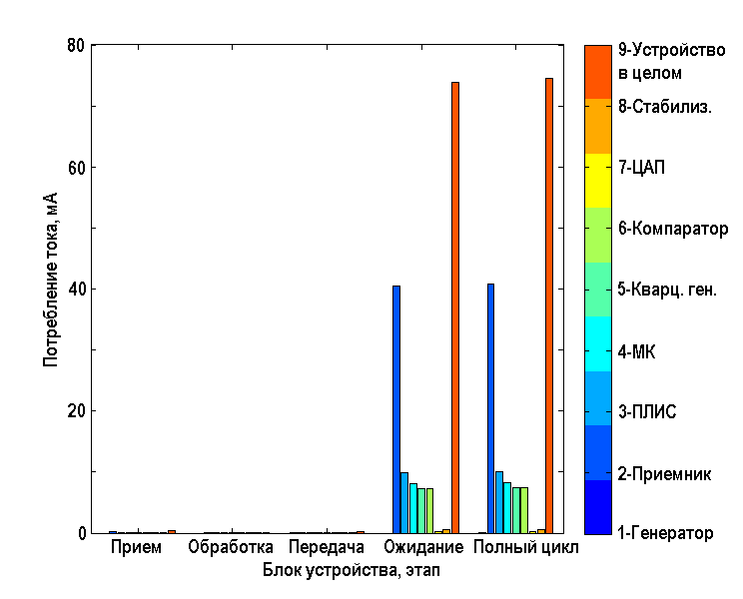
Рис. 5. Потребление блоков устройства на различных этапах цикла ретрансляции пакетов.
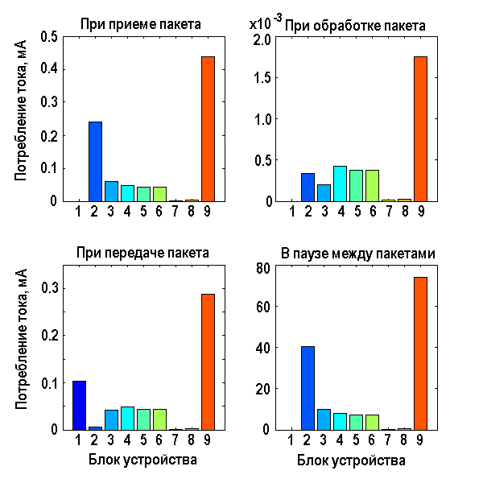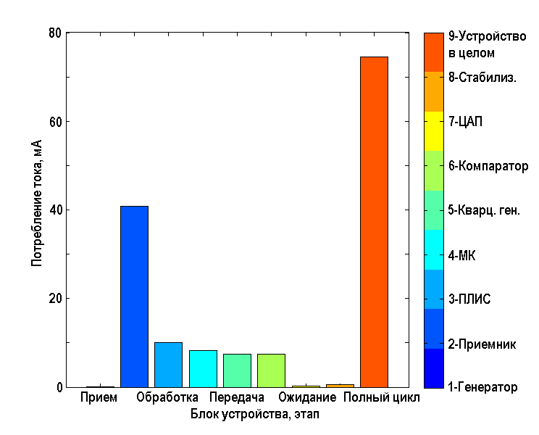
(а) (б)
Рис. 6. Потребление блоков устройства на отдельных этапах цикла ретрансляции пакетов.

Как показывает анализ рисунков, основное потребление устройства приходится на этап ожидания, при этом блоком, потребляющим наибольший ток, является приемник. Это объясняется тем, что приемник сам по себе потребляющий в активном режиме достаточно большой ток, по сравнению с другими блоками, работает практически постоянно, отключаясь лишь на короткий интервал времени. Другие блоки устройства (за исключением генератора) так же работают постоянно, внося свой вклад в общее потребление.
Для того чтобы снизить энергопотребление приемопередатчика необходимо оптимизировать функционирование его блоков. Для этого будут использованы одновременно два подхода: выбор блоков устройства с более низким потреблением и организация режимов функционирования блоков устройства.
6. Энергопотребление приемопередатчика в режиме ретрансляции с энергосбережением
На первом этапе мы попытались снизить энергопотребление приемопередатчика за счет более рациональной организации работы отдельных блоков. Если в исходной схеме большая часть блоков работает непрерывно на протяжении всего цикла ретрансляции пакета, то в новом варианте предлагается там, где возможно, отключать не задействованные на том или ином этапе блоки или переводить их в режимы с пониженным энергопотреблением («спящие режимы») и возвращать их в активный режим непосредственно к тому моменту, когда они должны быть задействованы для выполнения каких-либо функций.
Например, если в системе связи предусмотрена синхронизация между устройствами, и приемопередатчик имеет информацию об ожидаемом времени прихода следующего пакета, который он должен принять, то приемник может не прослушивать эфир постоянно, а включаться только к определенному моменту времени. Компаратор и ЦАП задействованы только во время приема пакета, после того, как пакет принят, их можно отключить и включить снова к моменту приема следующего пакета. Микроконтроллер активно работает во время приема, обработки и передачи пакета, а на этапе ожидания он может быть переведен в «спящий» режим. Кварцевый генератор ПЛИС может быть отключен на время ожидания следующего пакета. Однако необходимо вернуть микроконтроллер и кварцевый генератор ПЛИС в активный режим к моменту прихода следующего пакета.
Временная диаграмма функционирования блоков приемопередатчика по такому варианту приведена на рис. 7.

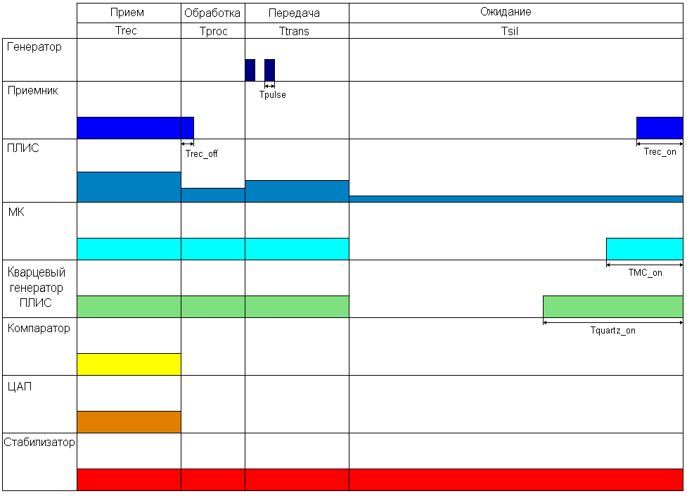
Рис.7. Диаграмма функционирования блоков приемопередатчика в цикле ретрансляции пакета данных. Вариант 2.

Генератор включается только для передачи данных, при этом в непрерывном режиме он, как и прежде, потребляет ток 60 мА. Для передачи отдельных битов генератор модулируется по питанию, т.е. включается и выключается. При этом время включения-выключения генератора мало (~ 1-2 нс). Уменьшение энергопотребления за счет скважности следования радиоимпульсов в таблице не приведены, они учитываются далее при расчете энергопотребления устройства и его блоков. На этапах приема и обработки пакета и в паузе между пакетами генератор полностью отключается и его потребление равно 0 мА.
Приемник работает только во время приема пакета, потребляя при этом ток 41 мА. На время обработки, передачи пакета и в паузе между пакетами приемник отключен (потребляемый ток 0 мА). Однако во время отключения приемника (160 нс) на этапе обработки пакета и во время включения приемника (16 мкс) для приема следующего пакета в конце этапа молчания приемник потребляет ток 41 мА.
ПЛИС включен постоянно и потребляет «холостом режиме» 2 мА, однако в зависимости от действий, которые он производит на различные этапах цикла приема-передачи пакета его потребление возрастает. Так, при приеме пакета ПЛИС потребляет дополнительно 8 мА, при обработке пакета 2 мА, при передаче пакета 5 мА. Переключение между режимами происходит быстро и не учитывается в дальнейших расчетах.
Микроконтроллер во время приема, обработки и передачи пакета находится в активном режиме и потребляет 8.2 мА. На время паузы между пакетами микроконтроллер переводится в спящий режим с потреблением 10 мкА, при этом переход в спящий режим происходит быстро, а выход их спящего режима для приема следующего пакета занимает 1.3 мс при потреблении тока 8.2 мА.
Кварцевый генератор, задающий тактовую частоту ПЛИС работает на частоте 48 МГц и в рабочем режиме потребляет 7.4 мА. В этом режиме кварцевый генератор находится во время ретрансляции пакета. На время паузы между пакетами кварцевый генератор отключается. Отключение происходит быстро, в выключенном состоянии кварцевый генератор ток не потребляет. Для приема следующего пакета кварцевый генератор снова включается, что занимает 10 мс при потреблении тока 7.4 мА. Компаратор и ЦАП работают только на этапе приема пакета, потребляя при этом 7.4 мА и 0.2 мА соответственно. На остальных этапах компаратор и ЦАП отключены. Включение и выключение этих блоков происходит быстро. Потребление стабилизатора зависит от общего потребления остальных блоков приемопередатчика. При высоком общем потреблении устройства во время ретрансляции пакета стабилизатор потребляет около 1 мА, при падении потребления устройства на этапе молчания потребление стабилизатора снижается до 0.5 мА.
Результаты расчетов энергопотребления приемопередатчика приведены в таблице 4.

Таблица 4.
Потребление приемопередатчика | Среднее, мА
На этапе приема | 0.44
На этапе передачи | 0.23
При ретрансляции (прием+обработка+передача) | 0.67
На этапе ожидания (в паузах между пакетами) | 6.82
Общее | 7.49

Из сравнения результатов, приведенных в таблицах 3 и 4 видно, что введение энергосберегающего сценария функционирования блоков приемопередатчика позволяет снизить энергопотребление почти в 10 раз. Причем как следует из анализа рисунков 8-9 основная экономия достигается за счет снижения затрат на этапе ожидания.
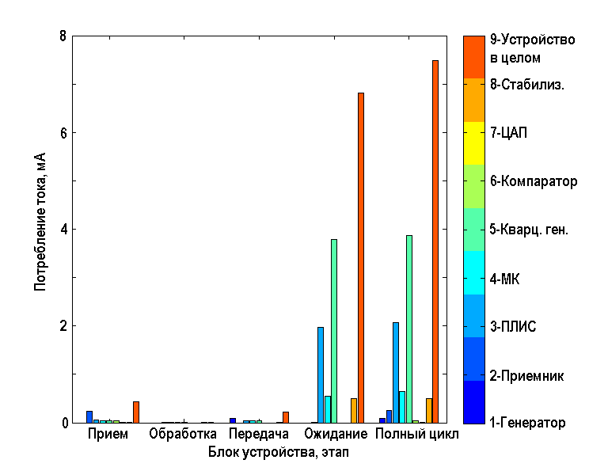
Рис. 8. Потребление блоков устройства на различных этапах цикла ретрансляции пакетов.
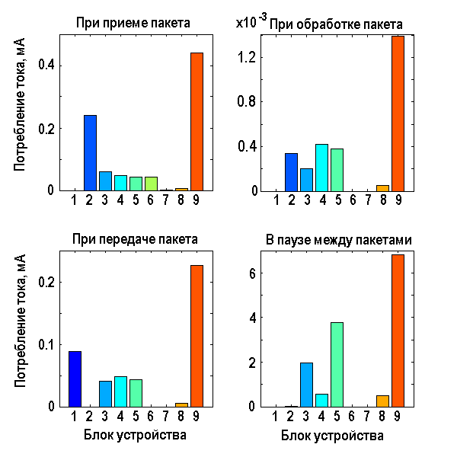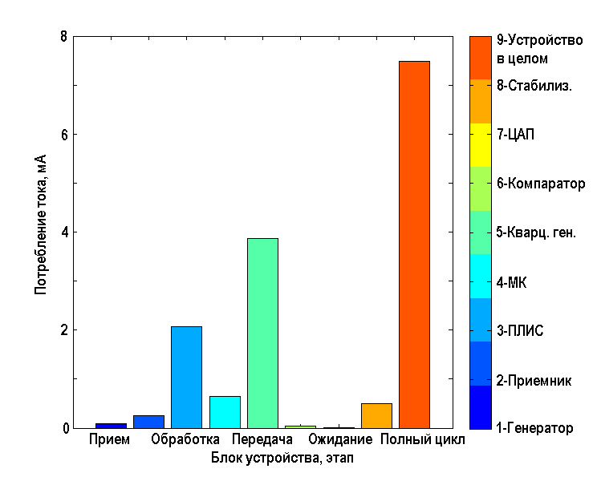
(а) (б)
Рис. 9. Потребление блоков устройства на отдельных этапах цикла ретрансляции пакетов.

Анализ полученных результатов показывает, что основной вклад в общее энергопотребление в цикле ретрансляции пакета вносят ПЛИС и кварцевый генератор ПЛИС в паузе между пакетами. Это значит, что для дальнейшего уменьшения энергопотребления устройства в первую очередь необходимо снизить потребление этих блоков на этапе ожидания. Уменьшения энергопотребления ПЛИС можно добиться, если использовать другую модель ПЛИС – MAX V [24]. Для этой модели характерно более низкое базовое потребление – 27 мкА, вместо 2 мА для модели MAX II [20].
Кроме того, можно использовать одинарный компаратор, вместо двойного используемого в базовой модели, что позволит снизить потребление компаратора вдвое.
После произведенной модификации наиболее потребляющим блоком устройства остается кварцевый генератор ПЛИС. Для того чтобы решить эту проблему предлагается подавать тактовую частоту на ПЛИС не с кварцевого генератора, а с выхода микроконтроллера с последующим умножением частоты в ПЛИС. Это позволит избавиться от кварцевого генератора ПЛИС.
На рис. 10а и 10б показана схема подачи тактовой частоты на ПЛИС в исходном варианте (с кварцевого генератора ПЛИС) и в новом варианте (с микроконтроллера) соответственно.

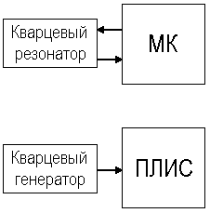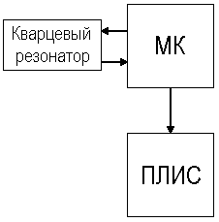
(а) (б)
Рис. 10. Варианты схемы подачи тактового сигнала на микроконтроллер и ПЛИС.

Сценарий функционирования блоков приемопередатчика при отсутствии кварцевого генератора ПЛИС представлен на рис. 11.
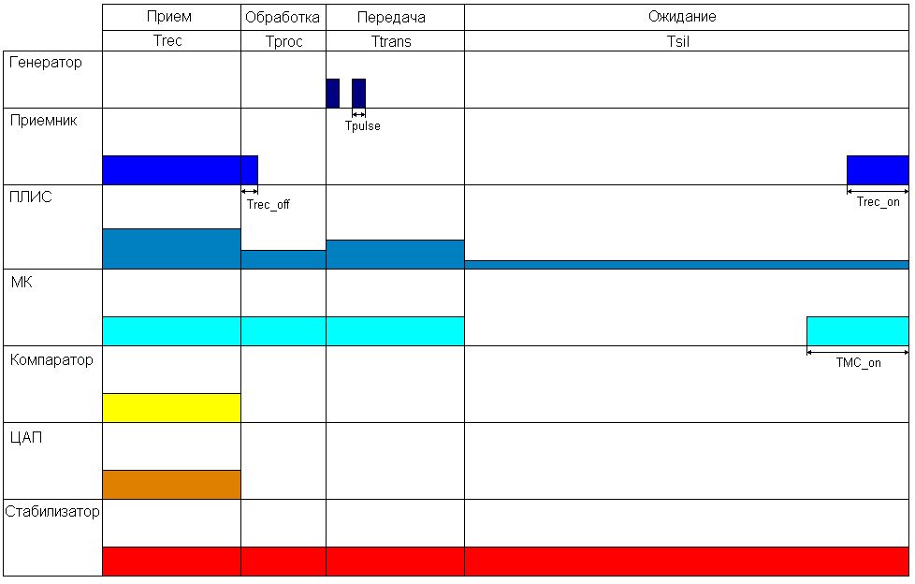
Рис.11. Диаграмма функционирования блоков приемопередатчика в цикле ретрансляции пакета данных. Вариант 3.

Потребление блоков устройства на различных этапах цикла ретрансляции пакетов приведены на рис. 12 и 13.

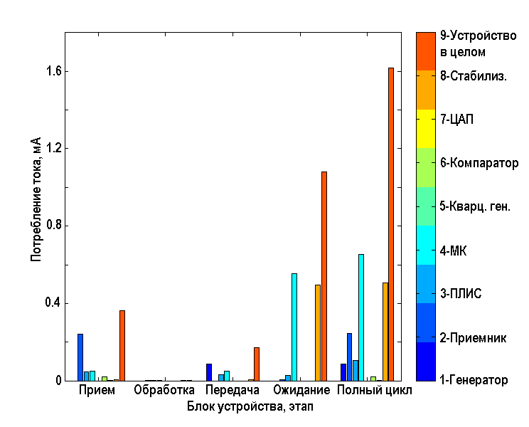
Рис. 12. Потребление блоков устройства на различных этапах цикла ретрансляции пакетов.

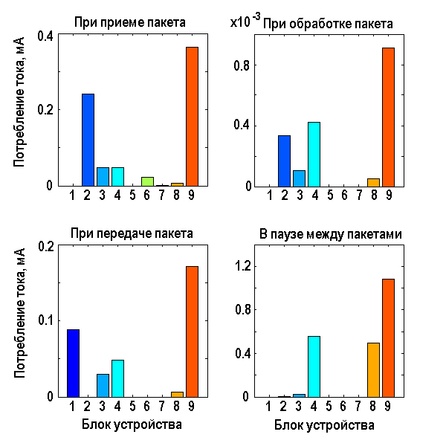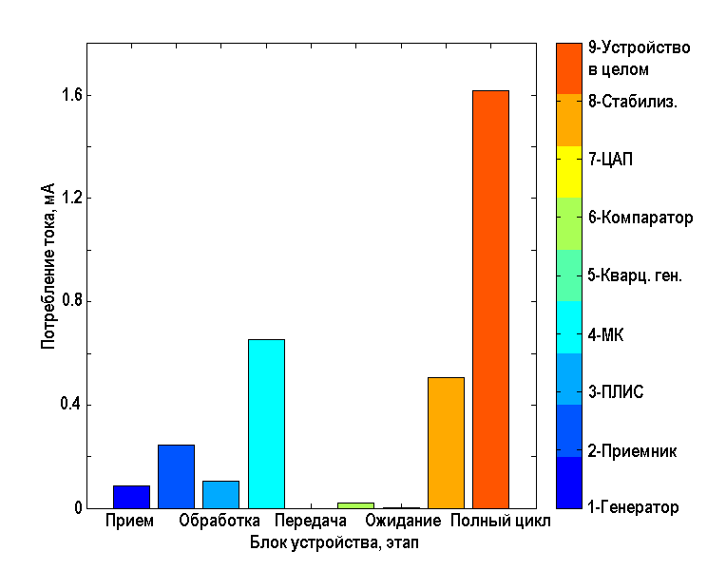
(а) (б)
Рис. 13. Потребление блоков устройства на отдельных этапах цикла ретрансляции пакетов.
Как показывает анализ результатов в описанном случае наибольшее потребление приходиться на микроконтроллер.
В устройстве тактовая частота микроконтроллера формируется при помощи внешнего пассивного кварцевого осциллятора. При переводе микроконтроллера в спящий режим кварцевый осциллятор отключается. При последующем переводе микроконтроллера в активный режим сначала запускается кварцевый осциллятор. Микроконтроллер может работать только когда кварцевый осциллятор выйдет на стабильный режим. Этим фактором определяется медленное время перехода микроконтроллера в рабочий режим (около 1.3 мс). Потребление микроконтроллера в процессе перехода из спящего режима в рабочий режим вносит основной вклад в общее потребление микроконтроллера и устройства в целом. Получаем следующие результаты для энергопотребления устройства (Таблица 5).
Таблица 5.
Потребление приемопередатчика | Среднее, мА
На этапе приема | 0.36
На этапе передачи | 0.17
При ретрансляции (прием+обработка+передача) | 0.54
На этапе ожидания (в паузах между пакетами) | 1.08
Общее | 1.62

В результате произведенного изменения конструкции приемопередатчика можно снизить энергопотребление в паузах между пакетами до 1 мА, а общее потребление при ретрансляции пакетов на скорости 32 кбит/c до 1.6 мА.
Что означает, что при полной загрузке на скорости 32 кбит/c устройство сможет проработать 750 часов (1500 часов) от батареи емкостью 1.2 Ач (2.4 Ач) или при 10% загрузке около 10 (20) месяцев.
Как показывают расчеты на скорости 64 кбит/c устройство сможет проработать 450 часов (890 часов) от батареи емкостью 1.2 Ач (2.4 Ач) или при 10% загрузке около 6.2 (12) месяцев.
7. Энергопотребление приемопередатчика в режиме передачи данных и в «спящем» режиме
Приведенные выше данные были получены для самого тяжелого режима- режима ретрансляции пакетов. А что мы имеем в случае передачи данных от сенсора? В этом случае устройству нет необходимости прослушивать эфир. Оно только время от времени шлет пакеты данных. Поэтому приемник, компаратор и ЦАП можно держать выключенными. Что приводит к потреблению устройства при передаче данных со скоростью 32 кбит/c – 1.2 мА или 4 мВт.
Когда устройство длительное время не используется для передачи или ретрансляции данных можно перевести его в спящий режим. При работе в глубоком спящем режиме устройство 1 раз в секунду просыпается и слушает эфир примерно в течение 20 мкс. Если за это время устройство получает из эфира сигнал побудки, оно переходит в активную фазу, если нет – снова засыпает.
В глубоком спящем режиме все блоки устройства отключаются за исключением микроконтроллера, который находится в режиме Power Down. В этом режиме потребление тока микроконтроллером составляет 20-30 мкА. Время выхода микроконтроллера из режима Power Down – 4.3 мс. Кроме того, еще 1 мс требуется для установления частоты кварцевого резонатора. Исходя из этих данных имеем следующую оценку для потребления устройства в спящем режиме.
При нахождении в глубоком спящем режиме в течение 100% времени устройство потребляет ток 80 мкА.
8. Экспериментальное исследование энергопотребления приемопередатчика
На основе описанного подхода к энергосбережению был разработан и изготовлен малопотребляющий приемопередатчик. В ходе работы над экспериментальным макетом устройства были внесены небольшие изменения в первоначально предложенную схему функционирования устройства, которые однако не меняют общего смысла. В таблице 6 приведено сопоставление результатов расчета энергопотребления приемопередатчика в режиме передачи данных и в режиме ретрансляции при скорости передачи данных 64 кбит/с и длине пакетов данных 170 байт для математической модели системы и эксперимента.

Таблица 6.
 | Энергопотребление, мА
 | Модель | Эксперимент
Передача данных | 2.5 | 2.8
Ретрансляция | 3.3 | 4.0

При напряжении питания устройства 3.3 В потребление мощности устройством в режиме передачи данных на скорости 64 кбит/c равно 9.2 мВт, в режиме ретрансляции данных на скорости 64 кбит/c – 13.2 мВт.
9. Выводы
Проведено исследование энергопотребления сверхширокополосных прямохаотических приемопередатчиков и проанализированы пути снижения энергопотребления для обеспечения более продолжительной автономной работы.
В результате проведенных исследований предложена структура приемопередатчика и разработан сценарий функционирования отдельных блоков приемопередатчика, позволяющие обеспечить энергопотребление на уровне 2.8 мА (9.2 мВт) в режиме передачи и 4 мА (13.2 мВт) в режиме ретрансляции данных со скоростью 64 кбит/c.

Литература
- Revision of part 15th Commission’s Rules Regarding Ultra-Wideband Transmission Systems, First Report and Order. ET Docket 98–153, FCC 02-48; April 22, 2002. Wash.: Federal Communications Commission (FCC), 2002. // [Электронный ресурс]. URL:
http://hraunfoss.fcc.gov/edocs_public/at-tachmatch/FCC-02-48A1.pdf.
- 802.15.4a-2007. IEEE Standard for Information Technology – Telecommunications and Information Exchange Between systems – Local and metropolitan area networks – specific requirement. Part 15.4: Wireless Medium Access Control (MAC) and Physical Layer (PHY) Specifications for Low-Rate Wireless Personal Area Networks (WPANs). N.Y.: IEEE, 2007. // [Электронный ресурс]. URL: http://iee-explore.ieee.org/servlet/opac?punumber = 4299494.
- Win M.Z., Scholtz R.A. // IEEE Commun. Lett. 1998.V. 2. ‹ 2. P. 36.
- 5.4. Kelly J. Time Domain’s Proposal for UWB Multi-band Alternate PHY Layer for 802.15.3a., N.Y.: IEEE, 2003. // [Электронный ресурс]. URL: http://grouper.ieee.org/groups/802/15/pub/2003/Mar03/03143r2P802-15_TG3a-TimeDomain-CFP-Presentation.ppt
- A Tutorial on Ultra Wideband Technology. IEEE 802.15 Working Group, submission,Mar. 2000. N.Y.: IEEE, 2000. // [Электронный ресурс]. URL: http://grouper.ieee.org/groups/802/15/pub/2000/Mar00/00082r1P802-15_WG-UWB-Tutorial-1-Xtreme-Spectrum.pdf
- Дмитриев А.С., Кяргинский Б.Е., Максимов Н.А., Панас А.И., Старков С.О. "Перспективы создания прямохаотических систем связи в радио и СВЧ диапазонах", Радиотехника, 2000, № 3, с.9-20.
- А.С. Дмитриев, Б.Е. Кяргинский, А.И. Панас, С.О. Старков, "Прямохаотические схемы передачи информации в сверхвысокочастотном диапазоне", Радиотехника и электроника, 2001, Т. 46, № 2, 224-233.
- Multi-band OFDM Physical Layer Proposal. IEEE 802.15.3a Working Group submission, Jul. 2003. N.Y.:IEEE, 2003. // [Электронный ресурс]. URL: http://www.ieee802.org/15/pub/2003/Jul03/03268r2P802-15_TG3a-Multi-band-CFP-Document.pdf
- Lampe J. Introduction to Chirp Spread Spectrum (CSS) Technology. July, 2004. N.Y.: IEEE, 2004. // [Электронный ресурс]. URL: http://grouper.ieee.org/groups/802/15/pub/2004/15-04-0353-00-004a-chirp-spread-spectrum-technology.ppt
- Дмитриев А.С., Ефремова Е.В., Клецов А.В., Кузьмин Л.В., Лактюшкин А.М., Юркин В. Ю. "Сверхширокополосная беспроводная связь и сенсорные сети" // Радиотехника и электроника, 2008, т. 53, №10, с. 1278-1289.
- Yang Yu, Viktor K Prasanna, Bhaskar Krishnamachari, Information Processing And Routing In Wireless Sensor Networks, World Scientific Publishing Co. Pte. Ltd., 2006, 204 c.
- G. Anastasi, M. Conti, M. Di Francesco, A. Passarella, Energy Conservation in Wireless Sensor Networks: a Survey, Ad Hoc Networks, Vol. 7, N. 3, pp. 537-568, 2009.
- Mario Di Francesco, Giuseppe Anastasi, Marco Conti, Sajal K. Das, and Vincenzo Neri, Reliability and Energy-efﬁciency in IEEE 802.15.4/ZigBee Sensor Networks: An Adaptive and Cross-layer Approach. // IEEE Journal On Selected Areas In Communications, Vol. 29, No. 8, 2011.
- А.С. Дмитриев, Б.Е. Кяргинский, А.И. Панас, Д.Ю. Пузиков, С.О. Старков, "Эксперименты по сверхширокополосной прямохаотической передаче информации в сверхвысокочастотном диапазоне" // Радиотехника и электроника, 2002, т. 47, вып. 10, с. 1219-1228.
- Dmitriev A.S., Kyarginsky B.Ye., Panas A.I. et al. // Int. J. Bifurcation and Chaos. 2003. V. 13. № 6. P. 1495.
- Дмитриев А.С., Клецов А.В., Лактюшкин А.М., Панас А.И., Старков С.О. Сверхширокополосная беспроводная связь на основе динамического хаоса,/ // Радиотехника и электроника, 2006, Т. 51, №10, с. 1193-1209.
- Дмитриев А.С., Клецов А.В., Лактюшкин А.М., Панас А.И., Старков С.О. "Сверхширокополосные коммуникационные системы на основе динамического хаоса". // Успехи современной радиоэлектроники, 2008, №1, с. 4–16.
- Дмитриев А.С., Клецов А.В., Лактюшкин А.М., Панас А.И., Синякин В.Ю. "Технологическая платформа для создания приемопередатчиков на основе хаотических сигналов". // Успехи современной радиоэлектроники, 2008, №1, с. 77–83.
- ATMEGA168: 8-bit Microcontroller with 8K Bytes In-System Programmable Flash. [Электронный ресурс]. URL:
http://www.datasheetcatalog.com/datasheets_pdf/A/T/M/E/ATMEGA168.shtml
- MAX II Device Handbook. // [Электронный ресурс]. URL:
http://www.altera.com/lite-rature/hb/max2/max2_mii5v1.pdf
- TLV5301: 4.5ns Rail-to-Rail, High-Speed Comparator in Microsize Packages. // [Электронный ресурс]. URL:
http://focus.ti.com/docs/prod/folders/print/tlv3501.html
- AD5300: 2.7 V to 5.5 V, 140 μA, Rail-to-Rail Output 8-Bit DAC in a SOT // [Электронный ресурс]. URL:
http://www.analog.com/static/imported-files/data_sheets/AD5300.pdf
- ADP3303: High Accuracy anyCAP 200 mA Low Dropout Linear Regulator. // [Электронный ресурс]. URL:
http://www.analog.com/static/imported-files/data_sheets/ADP3303.pdf
- MAX V Device Handbook. // [Электронный ресурс]. URL:
http://www.altera.com/literature/hb/max-v/max5_handbook.pdf

Energy-saving modes of transceivers for ultrawideband sensor networks
Yu. V. Andreev, E. V. Efremova, V. A. Lazarev
Kotel’nikov Institute of Radio-engineering and Electronics of RAS
Авторы:
Андреев Юрий Вениаминович
Ефремова Елена Валериевна
Лазарев Вадим Анатольевич

